You are working on a project to launch a new dairy product for Vinamilk, assume it's a new kind of nut milk. Based on knowledge about project management , assume that you have a team with 10 members, let make a plan for 3 months to launch this product. The plan should be included but not limited to these activities: pre lunch, lunch, post lunch .

Request 1: Develop a WBS for the project. Break down the work to level 3 or 4 , as appropriate

1. New nut milk launching project - Level 1

**1.1 Initiating - Level 2**

1.1.1 Kick off meeting - level 3 /

1.1.2 create a project charter

1.1.2.1 Solidifying the project scope - level 3

1.1.2.2 Determine resources needed - level 3

1.1.2.3 Define project goal and deliverables - level 3

1.1.3 get the project charter approved

1.1.5 Perform a cost - benefit analysis for the project- - level 3

1.1.6 Create stakeholder register - level 3

**1.2 Planning - Level 2**

1.2.1 Develop project management plan - level 3

1.2.1.1 create scope management plan - level 4

1.2.1.2 set the schedules - level 4 / create time management plan

1.2.1.3 creates the budget management plan - level 4

1.2.1.4 creates risk management plan - level 4

1.2.1.5 Define project communication and reporting plan - level 4

1.2.1.6 creates resource management plan - level 4

1.2.2 Develop marketing plan - level 3

1.2.2.1 Conduct market research and analysis - level 4

1.2.2.2 Define target market and customer segments - level 4

1.2.2.3 Develop marketing message and positioning - level 4

1.2.2.4 Develop marketing mix strategy (product, price, promotion, and place) - level 4

1.2.3 Develop product development plan - level 3

1.2.3.1 Define product concept and features - level 4

1.2.3.2 Conduct product testing and validation - level 4

1.2.3.3 Develop product recipe and prototype - level 4

1.2.3.4 Define product packaging and branding strategy - level 4

1.2.4 Develop launch plan - level 3

1.2.4.1 Define launch timeline and milestones - level 4

1.2.4.2 Develop launch event and promotion plan - level 4

1.2.4.3 Define sales and distribution strategy - level 4

**1.3 Executing - Level 2**

1.3.1 Pre-launch - level 3

1.3.1.1 Finalize product recipe and packaging - level 4

1.3.1.2 Conduct sensory testing and quality assurance - level 4

1.3.1.3 Finalize marketing and launch event plan - level 4

1.3.1.4 Train sales and distribution team - level 4

1.3.2 Launch - level 3

1.3.2.1 Execute launch event and promotion plan - level 4

1.3.2.2 Start production and distribution - level 4

1.3.2.3 Monitor sales and customer feedback - level 4

1.3.2.4 Adjust marketing and sales strategies as needed - level 4

1.3.3 Post-launch - level 3

1.3.3.1 Conduct post-launch evaluation and analysis - level 4

1.3.3.2 Collect and analyze sales data and customer feedback - level 4

1.3.3.3 Identify opportunities for product improvement and marketing optimization - level 4

**1.4 Monitoring and Control - Level 2**

1.4.1 Monitor project progress and performance - level 3

1.4.2 Manage project risks and issues - level 3

1.4.3 Manage project adjustments to the schedule, budget and resources - level 3

1.4.4 Handle team’s communication and stakeholder engagement - level 3

**1.5 Closing - Level 2**

1.5.1 Conduct project review and lessons learned - level 3

1.5.2 Ensure all the task are completed - level 3

1.5.2 Archive project documents and deliverables - level 3

1.5.3 Celebrate project success and team achievements (Hold a close Project Ceremony) - level 3

Request 2 : Identify at least five milestones mapped to the main deliverables for the project. For each milestone, write a short explanation of how to measure its status completed or not

| No | Milestone | Deliverable | Explanation when it’s completed |
| --- | --- | --- | --- |
| 1 | finish initiating stage | * Project Charter * Stakeholder analysis * kickoff meeting minute | * It should be approved and signed off by stakeholders. * All project team members have been assigned their roles and responsibilities. |
| 2 | finish planning Stage | * Project plan: including scope, time , resource, communication management plan * Project schedule | * the project plan has been developed, reviewed, and approved by stakeholders, * Project team has a clear understanding of the project's scope, objectives, timeline, and resources. |
| 3 | Finish Executing stage | •Pre-launch activities: recipe version , market research report , packaging design demo  •Launch activities: distribution campaign documents .  •Post-launch activities: , customer feedback report , adjustments tracking documents | * The project team is executing the planned activities * Deliverables are being produced on time and to the expected quality * Project issues are being addressed promptly. |
| 4 | finish monitoring and controlling stage | * project status reports, * change requests, * risk assessments, and project performance metrics | Its status can be measured by -   * The project team is regularly monitoring project progress * Project issues and risks are being tracked and addressed * Changes to the project plan are being managed through formal change control processes. |
| 5 | finish closing stage | Lesson Learn  Final project report  Formal project closure documents  Project Archive | * All project deliverables have been completed and handed over to the stakeholders * All project documentation has been completed and archived * The project team has conducted a final review of the project's outcomes and lessons learned. |

‘

Task 3

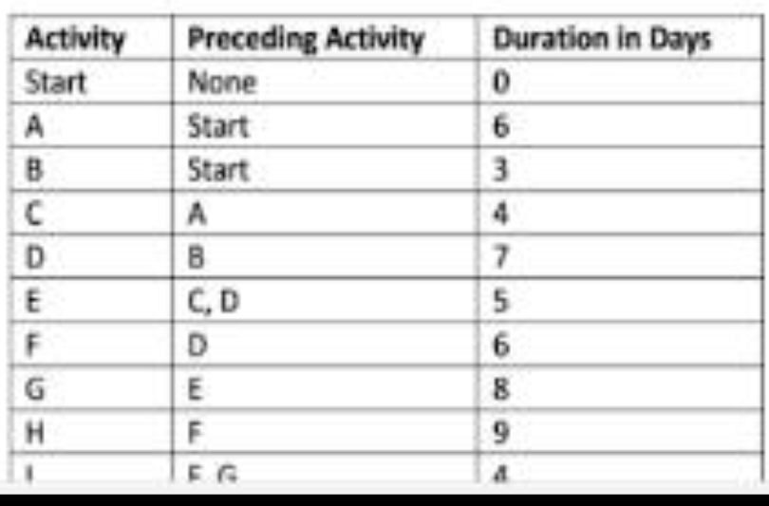

H F 9

End H I 0

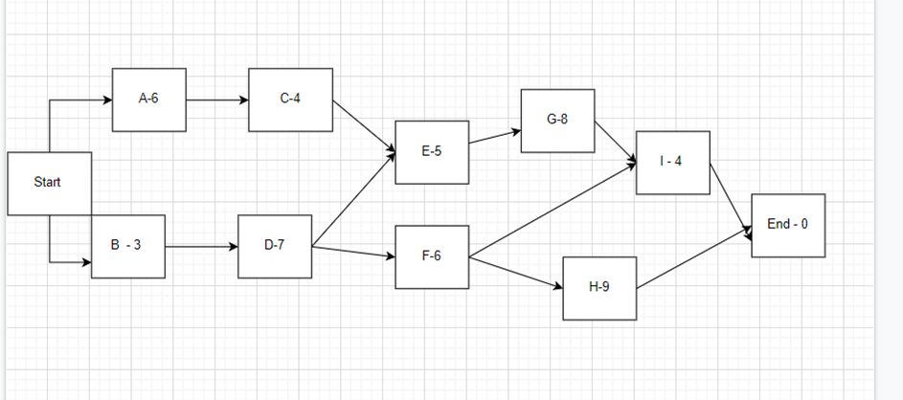

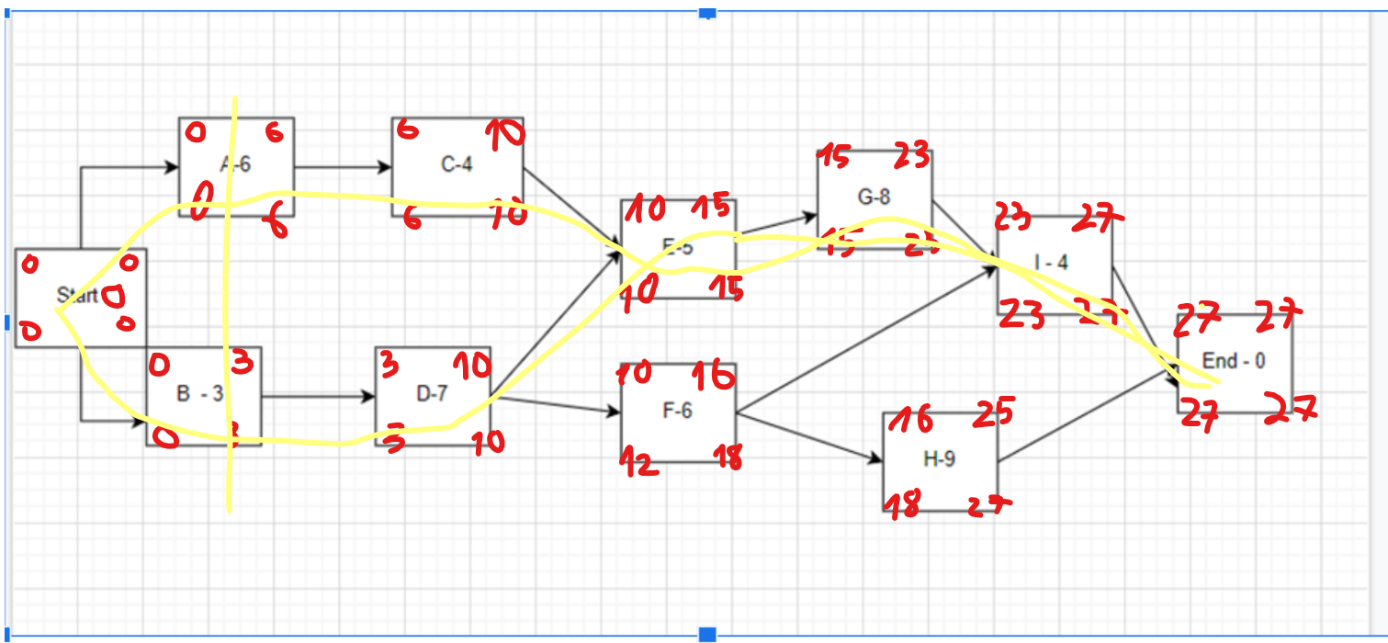

List of Paths in the network

> project duration is the longest path duration

Path 1: Start -> A -> C -> E -> G -> I -> End with duration: 6 + 4 + 5 + 8 + 4 = 27 days

Path 2: Start -> B -> D -> E -> G -> I -> End with duration: 3 + 7 + 5 + 8 + 4 = 27 days

Path 3: Start -> B -> D -> F -> I -> End with duration: 3 + 7 + 6 + 4 =20 days

Path 4: Start -> B -> D -> F -> H -> End with duration: 3 + 7 + 6 + 9 = 25 days

Critical Paths are Path 1 and path 2. And project duration 27 days

Task 4

If you want to shorten the project time by 5 days, you have to shorten the time in critical path , but now 3 days have passed, ( the end of task B and now you’re in task A ), so we have a way to shorten the time in task C , D, E, G, I . The appropriate choice is left with task G because a task with a duration of 8 days should be prioritized to shorten the time.

Not only that, we also have to reduce task H by 3 days due to the fact that when the critical path had been reduced to 22 days ( before is 27 days) , no other path can exceed this number.

Fast tracking method : Arrange task E so that it overlaps over tasks G on first days of task E. Besides, start the task H earlier than 3 days. This may increase risk, so that require more attention to communication.

: Crashing method

· Solution 1: Add people to join project to complete task G earlier than 5 days.

Besides, add people to join project to complete task H earlier than 3 days.

· Solution 2Force team to work overtime on task G to complete it earlier than 5 days

Force team to work overtime on task H to complete it earlier than 3 days

· //Solution 3 Reward team if they can complete task G earlier than 5 days //

Crashing will increase cost.

Request 4

CV= EV - AC

SV = EV - PV

CPI = EV/AC

SPI = EV/PV

EAC = BAC/CPI

EDAC = DAC/SPI

ETC = EAC - AC

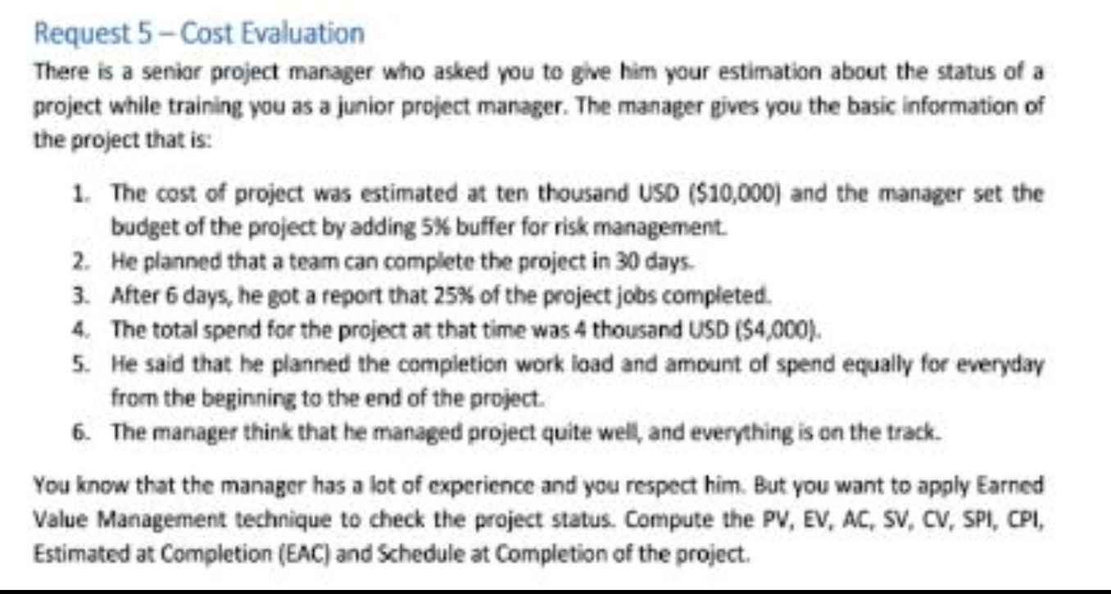

Your project is schedule for 30 days

BAC = Total planned budget = 10000+10000*5%=10500$

After six days out of 30 days

Planned Value (PV) =6 * 10500/30 = $2,100 10500/30 = 350

Actual cost (AC) = $4000

Earned Value (EV) = BAC *25% =2625$

Cost Variance (CV) =EV -AC =2625-4000 = -1375 <0

The project after 6 days is exceeding the planned cost

Schedule Variance (SV) = EV - PV = 2625 - 2100 = 525 >0

=> The project after 6 days is ahead of schedule

Schedule Performance Index (SPI) = EV/PV = 2625/2100 =1.25 >1

Cost Performance Index (CPI) = EV/AC = 2625/4000 = 0.656 <1

Therefore the project is over budget, but ahead of schedule

Estimate Budget at Completion (EAC) = BAC/CPI = 10500/0.656=16000

Variance at completion (VAC) = BAC-EAC = 10500-16000 = -5500

Estimate Schedule to complete project = 30 / 1.25 = 24 days.

EDAC = DAC / SPI =

Over the budget , on the budget , under the budget

Ahead of schedule , on the schedule , below the schedule

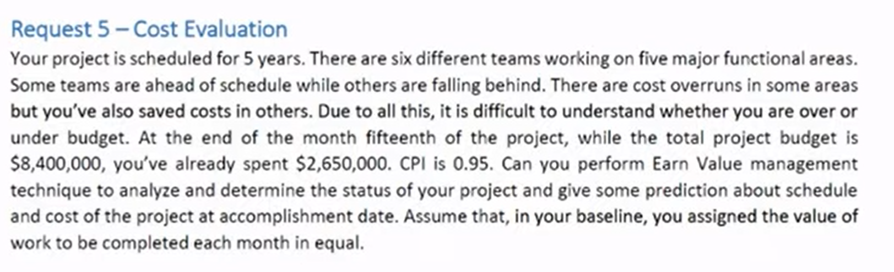

Duration At Completion DAC = 60 months

Budget at completion BAC = 8400000

Planned value PV = 2100000

After fifteen months :

Cost performance index CPI = EV/AC => EV = AC x CPI = 2517500

Earned value 2517500

Estimate at completion EAC = BAC/CPI = 8842000

Schedule performance index = EV / PV = 1,2

Estimate duration at completion EDAC = DAC/SPI = 50

**Bảng tóm tắt tính toán giá trị thu được EVM - Earned Value Management**

**DAC duration at completion**

| **PHÂN TÍCH GIÁ TRỊ THU ĐƯỢC** | | | | | |
| --- | --- | --- | --- | --- | --- |
| Viết tắt | Tên | Định nghĩa | Cách sử dụng | Công thức | Giải thích kết quả |
| PV | Giá trị kế hoạch | Ngân sách được cấp cho công việc theo kế hoạch | Giá trị của công việc kế hoạch được hoàn thành tới một thời điểm, thường là ngày dữ liệu, hoặc hoàn thành dự án. |  |  |
| EV | Giá trị thu được | Phần công việc thực hiện được đo lường bằng ngân sách đã bỏ ra cho công việc đó. | Giá trị kế hoặc của tất cả công việc được hoàn thành (thu được) tại một thời điểm, thường là ngày dữ liệu, không nhắc đến chi phí thực tế | EV = tổng giá trị kế hoạch của công việc đã hoàn thành |  |
| AC | Chi phí thực tế | Chi phí phát sinh khi thực hiện công việc của một hoạt động trong một khoảng thời gian cụ thể. | Chi phí thực tế của tất cả công việc được hoàn thành tới một thời điểm, thường là ngày dữ liệu |  |  |
| BAC | Ngân sách khi hoàn thành | Tổng của tất cả ngân sách được thiết lập để thực hiện công việc. | Giá trị của tổng công việc kế hoạch, chi phí cơ sở dự án |  |  |
| CV | Chênh lệch chi phí | Số tiền ngân sách thâm hụt hoặc thặng dư tại một thời điểm nhất định, thể hiện bằng chênh lệch giữa giá trị thu được và chi phí thực tế. | Chênh lệch giữa giá trị công việc hoàn thành tới một thời điểm, thường là ngày dữ liệu, và chi phí thực tế tới thời điểm đó. | CV = EV - AC | Dương = Dưới chi phí  Trung bình = Đúng chi phí kế hoạch  Âm = Vượt chi phí kế hoạch |
| SV | Chênh lệch tiến độ | Thời gian mà dự án sớm hoặc trễ hơn ngày chuyển giao kế hoạch, tại một điểm thời gian, biểu diễn bằng chênh lệch giữa giá trị thu được và giá trị dự kiến. | Chênh lệch giữa công việc hoàn thành tới một thời điểm, thường là ngày dữ liệu, và công việc kế hoạch cần hoàn thành tới thời điểm đó. | SV = EV - PV | Dương = Sớm tiến độ  Trung bình = Đúng tiến độ  Âm = Trễ tiến độ |
| VAC | Chênh lệch khi hoàn thành | Dự báo số tiền thâm hụt ngân sách hoặc thặng dư, thể hiện như sự khác biệt giữa ngân sách khi hoàn thành và ước tính khi hoàn thành. | Chi phí chênh lệch ước lượng tại lúc hoàn thành dự án | VAC = BAC – EAC | Dương = Dưới chi phí  Trung bình = Đúng chi phí kế hoạch  Âm = Vượt chi phí kế hoạch |
| CPI | Chỉ số hiệu suất chi phí | Một thước đo hiệu quả chi phí của nguồn ngân sách được thể hiện bằng tỷ số giữa giá trị thu được với chi phí thực tế. | CPI là 1.0 có nghĩa là dự án đang theo đúng ngân sách, công việc được thực hiện cho tới hiện tại đúng ngân sách. Các giá trị khác thể hiện tỷ lệ chi phí vượt quá hoặc dưới khoản ngân sách cho công việc kế hoạch | CPI = EV/AC | Lớn hơn 1.0 = Dưới chi phí  Bằng 1.0 = Đúng chi phí kế hoạch  Nhỏ hơn 1.0 = Vượt chi phí kế hoạch |
| SPI | Chỉ số hiệu suất tiến độ | Một thước đo hiệu quả tiến độ thể hiện bằng tỷ số giữa giá trị thu được và giá trị kế hoạch. | SPI là 1.0 có nghĩa là dự án đang theo đúng tiến độ, công việc được thực hiện cho tới hiện tại đúng theo kế hoạch. Các giá trị khác thể hiện tỷ lệ chi phí vượt quá hoặc dưới khoản ngân sách cho công việc kế hoạch | SPI = EV/PV | Lớn hơn 1.0 = Sớm hơn tiến độ  Bằng 1.0 = Đúng tiến độ  Nhỏ hơn 1.0 = Trễ tiến độ |
| [EAC](https://www.atoha.com/blogs/kien-thuc/eac-estimate-at-completion) | Ước lượng chi phí thực tế khi hoàn thành | Tổng chi phí dự kiến để ​​hoàn thành toàn bộ các công việc được thể hiện bằng tổng các chi phí thực tế tính đến thời điểm hiện tại và và ước tính đến khi hoàn thành. | Nếu CPI là không đổi trong thời gian còn lại của dự án, EAC được tính bằng (1): | (1) EAC = BAC/CPI |  |
| EDAC | Ước lượng tổng thời gian thực tế để hoàn thành |  |  | EDAC = DAC/SPI |  |
| ETC | Ước lượng tới khi hoàn thành | Chi phí dự tính để hoàn thành các công việc còn lại của dự án. | Giả sử công việc đang theo kế hoạch, chi phí để hoàn thành công việc còn lại được tính bằng:    Ước lượng lại công việc còn lại từ dưới lên. | ETC = EAC – AC    ETC = Reestimate |  |